

家用可燃气体探测器
JM-JF-JD331
使用说明书
在安装和使用本产品前务必仔细阅读和理解
该使用说明书

四川久远智能消防设备有限责任公司
目录

1、产品概述 1
1.1 产品特点 1
1.2 适用范围 1
1.3 型号组成 1
2、工作原理 1
3、技术参数 1
4、安装和调试 3
4.1 安装说明 3
4.2 安装步骤 3
4.3 调试方法 4
4.4 操作说明及状态指示 4
5、故障分析与排除 5
6、保养、维修 5
7、出厂清单 5
8、其他 6

JM-JF-JD331家用可燃气体探测器使用说明书

1、产品概述
本产品为家用可燃气体探测器(以下简称探测器)，用于探测可燃气体(一氧化碳)的泄漏，当浓度达到报警动作值时，发出报警和控制信号，提示相关人员及时采取措施排除隐患，实现早期预防，避免火灾、爆炸事故的发生。
产品满足国家标准GB 15322.2-2019 《可燃气体探测器第2部分：家用可燃气体探测器》。

1.1 产品特点
探测器为独立式安装设备，内置优质电化学气敏元件、高性能微处理器，采用SMT表面贴装工艺，可靠性高，一致性好。同时探测器还具有灵敏度高、环境适应性强、抗酒精干扰等优点。

1.2 适用范围
探测器安装于现场，用于监测现场气体(一氧化碳)泄漏，适用于使用管道煤气、人工煤气或其他散发一氧化碳气体的家用场所。

1.3 型号组成
JM-JF-JD331

产品型号
公司代号
家用、一氧化碳

2、工作原理
本产品由传感器、控制芯片及其外围电路组成，能够实时监测一氧化碳气体，一旦检测到一氧化碳气体，并且达到报警设定值(150ppm)后，红色指示灯常亮并伴有蜂鸣声。

3、技术参数
主要参数：
- 工作电压：AC220V/50Hz (±15%)；
- 工作温度：-10～+55℃；
- 存储温度：0℃～+25℃；
- 存储/工作湿度：≤95%，无凝露；
- 报警设定值：150x10⁻⁶ (体积分数)；
- 稳定性：±50x10⁻⁶(体积分数)；
- 响应时间：≤60s；
- 报警声信号：≥70dB(1m)；
- 状态指示灯：绿色(常亮预热、闪亮巡检)，红色(常亮报警)，黄色(常亮故障、闪亮传感器失效)；
- 传感器类型：电化学式；
- 传感器使用寿命：5 年；
- 控制输出接口：1路无源输出(触点容量DC 30V/1.5A或AC 250V/1.5A)；
- 各类报警历史记录的最大存储条数：
- 探测器报警记录：200条；
- 探测器报警恢复记录：200条；
- 探测器故障记录：100条；
- 探测器故障恢复记录：100条；
- 探测器掉电记录：50条；
- 探测器上电记录：50条；
- 气体传感器失效记录：1条；
- 控制输出接线说明：两根继电器无源输出线，均为蓝色，接探测器输出1；
- 外形尺寸：130mm×74mm×50mm(长×宽×高)；
- 重量：约 161克；
- 探测器的外形，如图所示(单位：mm)。
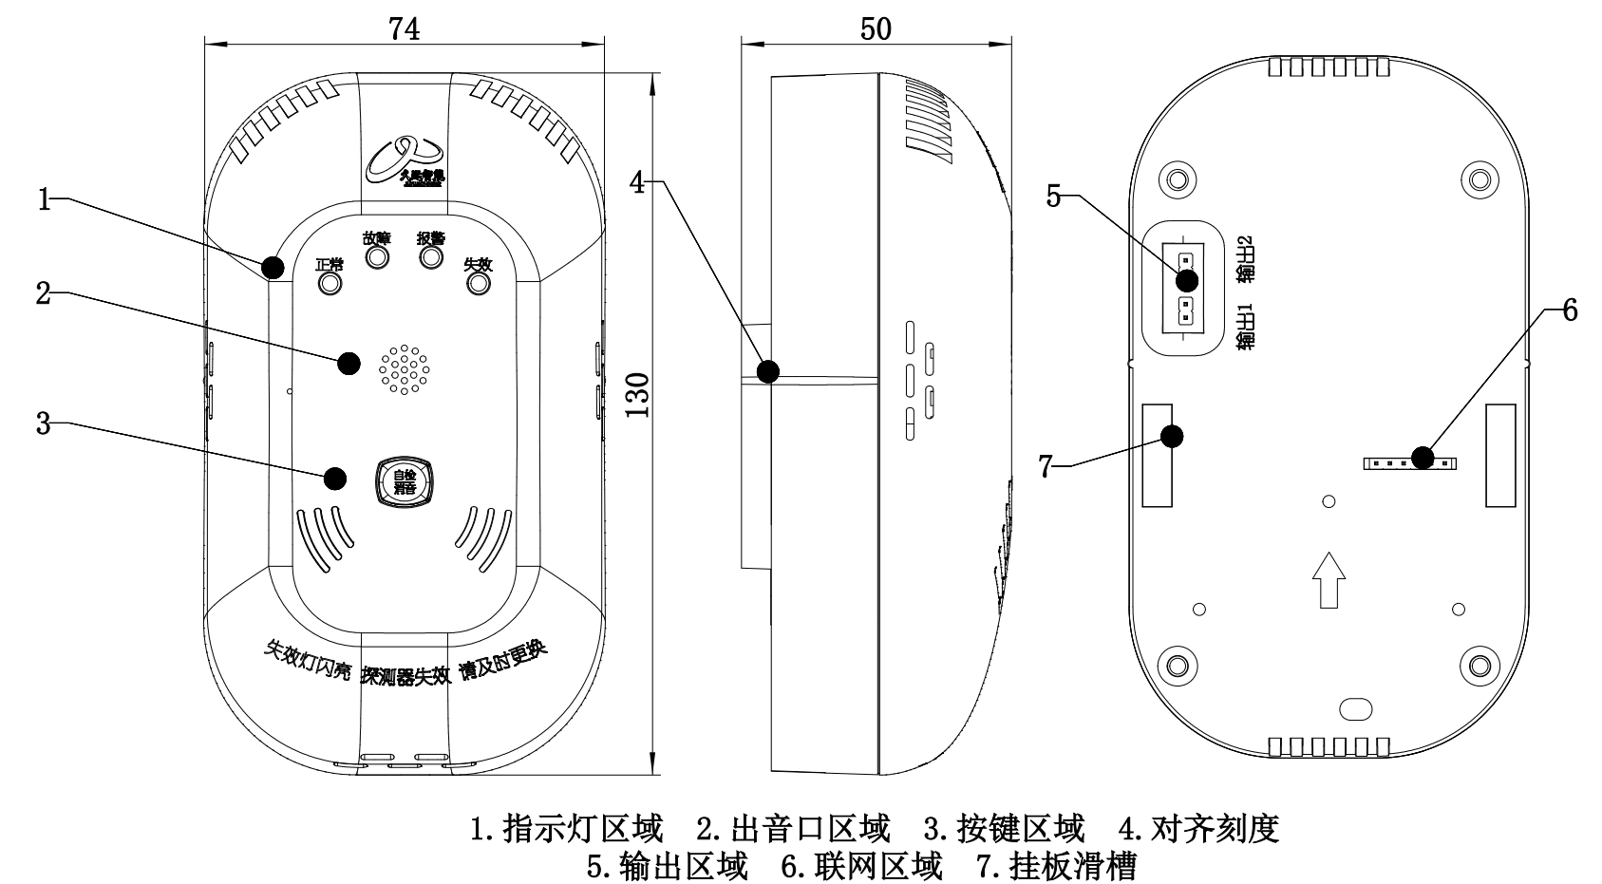
图3-1 产品示意图

4、安装和调试

4.1 安装说明
探测器支持壁挂和吸顶两种安装方式，吸顶安装时探测器与灶具的水平距离L应大于1.5米小于4米，且不得设在燃具正上方。壁挂安装时探测器与灶具的水平距离L应大于1.5米小于4米，安装高度与天花板的距离应小于0.3米，且不得设在燃具正上方。安装位置示意如下图:
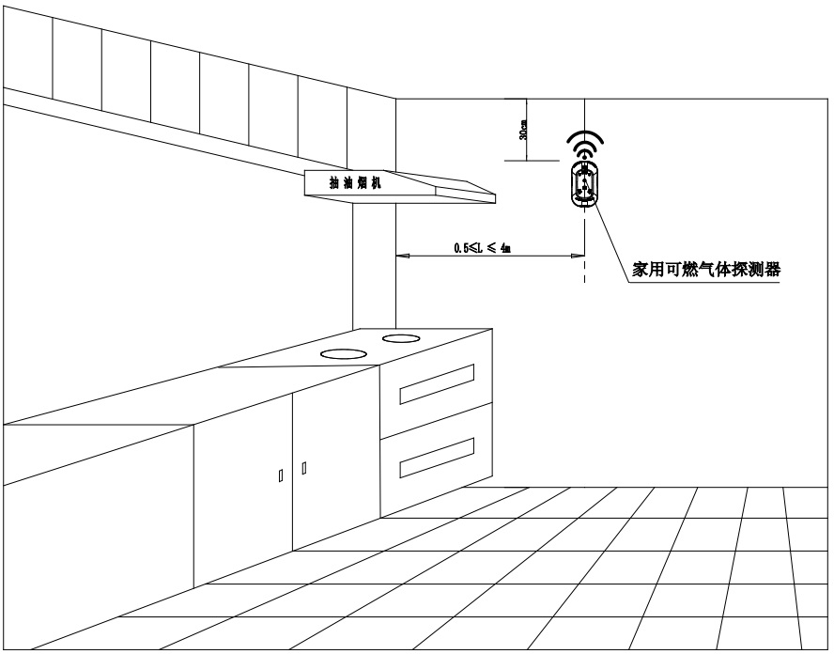
图4-1 安装位置示意图

4.2 安装步骤
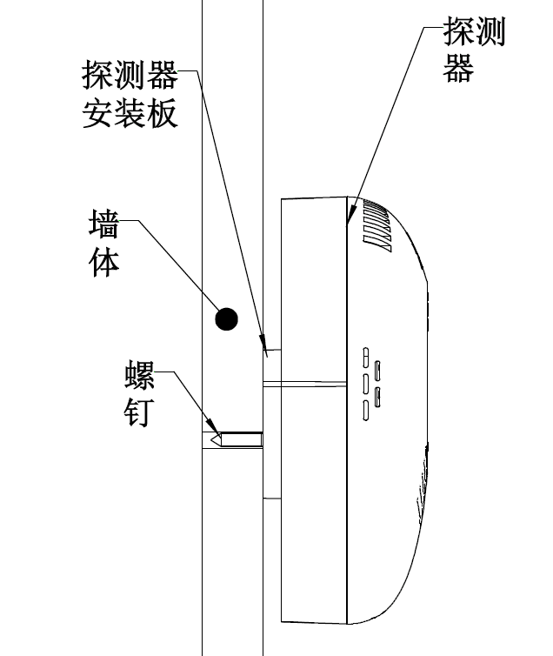
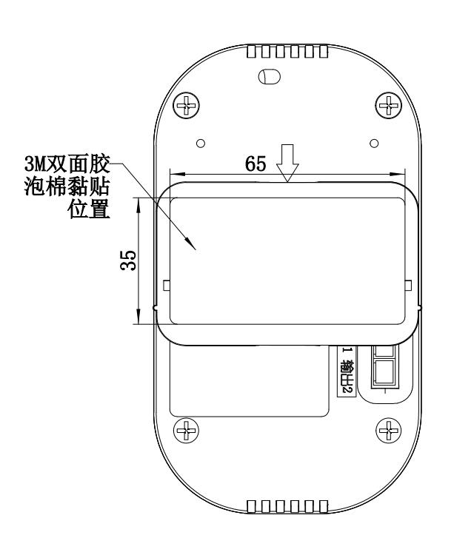
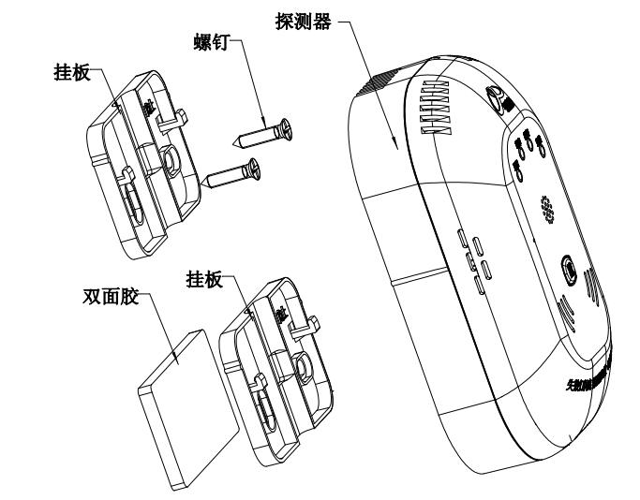
探测器的挂板采用两颗螺钉(方式一)或泡棉双面胶粘贴(方式二)固定。挂板固定后，再将探测器安装在挂板上。如需使用粘贴安装方式，须保证安装平面清洁、平整，并须定期检查探测器与墙壁是否粘贴牢固，防止发生掉落，造成不必要的损失和伤害(使用粘贴安装方式导致的意外和安全事故须用户自行承担责任)，参照下图：
图4-2 方式一 图4-3 方式二 图4-4 组装示意图

4.3 调试方法
按下面的流程，检测其功能。需特别注意：由于报警声音响度极高，为避免损伤听力，测试时应保持 50cm 以上的距离！
消音功能：在报警状态下，用户可以按下“消音”按键直到红灯常亮时松开，报警的鸣响暂停，指示灯红色常亮，探测器处于消音状态。
自检功能：长按按键直至所有LED灯常亮，蜂鸣器开始鸣响后松开按键，自检状态：探测器所有LED同时闪亮，蜂鸣器鸣响，约8秒后输出动作。

4.4 操作说明及状态指示
功能 | 操作方法 | 状态指示 | 功能描述
自检 | 按键按下，探测器所有LED灯全灭，按下时间超过4秒（所有LED灯全亮）。 | ①探测器所有LED同时闪亮；  ②蜂鸣器鸣响；  ③约8秒后输出动作； | 1、检测探测器指示灯、蜂鸣器工作是否正常；  2、检测探测器输出接口是否能正常输出；
消音 | 按键按下，探测器所有LED灯全灭，按下时间超过2秒（红灯常亮）。 | 无 | 消音时，报警状态不会发出报警声，消音持续当次报警事件。
预热状态指示 | 探测器上电自动进行，无需任何操作。 | 绿色LED常亮。 | 接通电源，探测器立即进入预热状态，直到绿灯闪亮，预热结束(预热时间≤3分钟)。
正常巡检状态指示 | 探测器自动进行，无需任何操作。 | 绿色LED闪亮 | 指示探测器正常巡检状态。
报警指示 | 探测器自动进行，无需任何操作。 | ①红色LED常亮；  ②蜂鸣器鸣响； | 当空气中被测气体浓度达到报警动作值时，进入报警状态。
探测器故障指示 | 探测器自动进行，无需任何操作。 | 黄色LED常亮。 | 指示探测器故障。
传感器失效指示 | 探测器自动进行，无需任何操作。 | 黄色LED慢闪亮。 | 指示传感器失效状态。

5、故障分析与排除
故障现象 | 故障原因 | 排除措施
工作灯不亮 | 1、AC220V电源供电异常  2、指示灯坏 | 1、检查AC220V电源是否接通，且在额定范围内  2、与厂商联系维修
故障灯(黄灯)常亮 | 探测器故障 | 与厂商联系维修
故障灯(黄灯)闪亮 | 传感器失效 | 与厂商联系维修

6、保养、维修
(1)定期进行报警检验，建议至少每半年一次。
(2)定期维护，建议每月清除一次探测器表面的灰尘，保持进气口通畅。如发现探测器失效，需尽快维修或更换。
(3)探测器工作时，有轻微发热属正常现象。
(4)本探测器可减少事故的发生，但不能确保万无一失。除正确维护和使用本探测器外，还应加强安全防患意识。
(5)使用本产品时应注意警告用语：“黄灯闪亮，传感器失效，请及时更换”。

7、出厂清单
打开包装后，本产品应包括：探测器（1个）、探测器挂板（1个）、安装螺钉（2个）、膨胀管（2个）、泡棉双面胶（1个）、说明书（1份）、合格证（1张）、1组输出连接线。

8、其他
(1)用户应当按照本说明书规定的适用范围、环境条件、安装要求、定期试验维护及保养等规范使用本产品，否则本产品可能无法正常发挥功能。
(2)本产品的主要报警方式为声光报警，尽管本产品的报警声不小于 70dB(1m)，但是对于部分听力受损或退化的人群，仍然存在听不到本产品报警声的可能。
(3)非专业人员请勿打开机壳，以免触电。
(4)使用粘贴安装方式时，须定期检查探测器与墙壁是否粘贴牢固，防止发生掉落，造成不必要的损失和伤害。
(5)本公司保留对本说明书的最终解释。

联系我们


地址：四川省绵阳安州工业园区创业路4号
电话：0816-4682123 4682119
传真：0816-4682123
邮编：622650
网址：www.jyznxf.com

